Příloha 1.
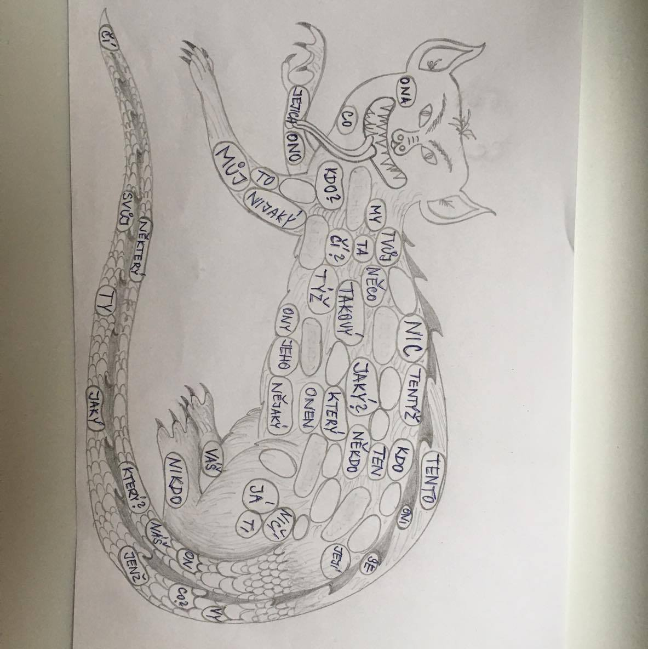

Příloha 2.
 | já | můj |  | ta
 | ty | tvůj |  | kdo
 | on | jeho |  | co
 | ona | její |  | který
 | se | náš |  | jaký
 | my | váš |  | čí
 | vy | jejich |  | která
 | nic | svůj |  | jaká
 | ony | ten |  | jenž
 | něčí | to |  | někdo
 | nikdo | tento |  | něco
ukazovací |  |  | přivlastňovací |  | osobní
tázací/vztažné |  |  | přivlastňovací |  | osobní
tázací/vztažné |  |  | přivlastňovací |  | osobní
tázací/vztažné |  |  | přivlastňovací |  | osobní
tázací/vztažné |  |  | přivlastňovací |  | osobní
tázací/vztažné |  |  | přivlastňovací |  | osobní
tázací/vztažné |  |  | přivlastňovací |  | osobní
tázací/vztažné |  |  | přivlastňovací |  | záporná
vztažná |  |  | ukazovací |  | osobní
neurčité |  |  | ukazovací |  | neurčité
neurčité |  |  | ukazovací |  | záporné

